1.

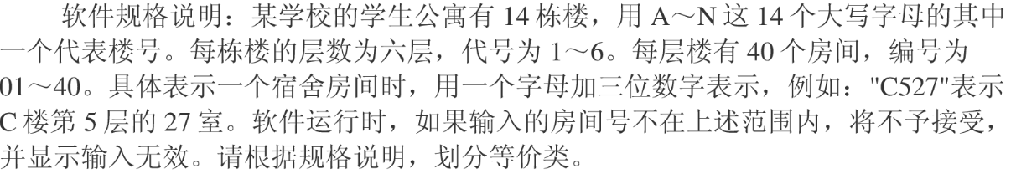

2.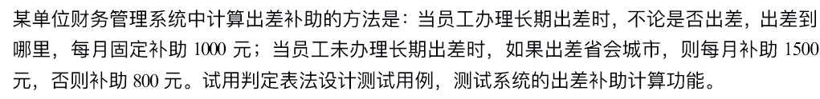 3. 写出实现条件，判定，判定条件，条件组合覆盖的测试用例

public void dowork(int x,int y,int z){

int k=0,j=0;

if(x>3 && z<10){

k=x\*y-1;

j=(int)Math.sqrt(k);

}

if (x==4||y>5){

j=x\*y+10;

}

j=j%3;

}

1. 写出实现条件，判定，判定条件，条件组合覆盖的测试用例

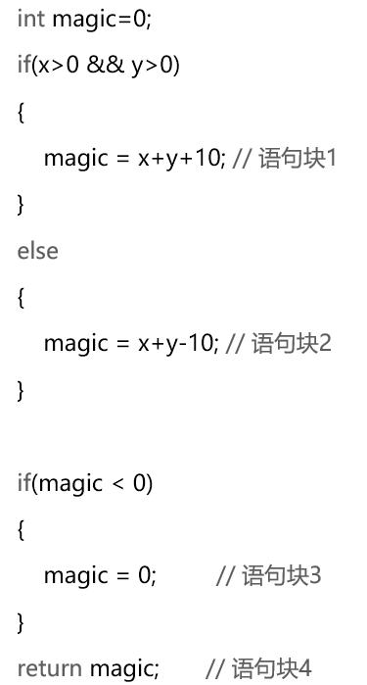

5.（1） 画出该程序的控制流图，并计算其McCabe环路复杂性。   
 （2） 用基本路径覆盖法给出测试路径。   
 （3） 为各测试路径设计测试用例

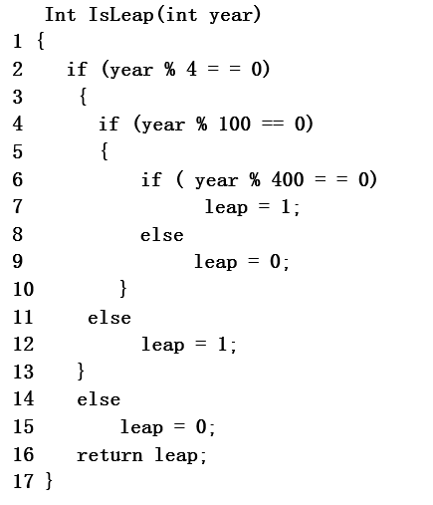

6.画出队列的状态图，给出对应的状态表和状态转化树。